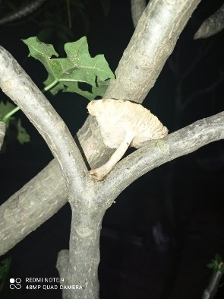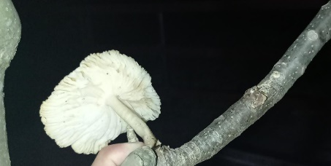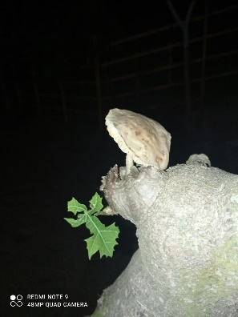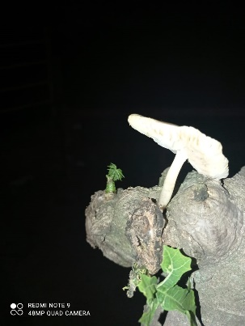

En un día de paseo selvático, un día de sol de gran esplendor donde se escuchaban con afinidad el canto de los pájaros, logramos encontrar la gran comodidad y paz interior que necesitábamos cada uno de los que integraba nuestro grupo de paseo.

Luego de largas horas de caminar nos hemos topado con un hermoso rio, en medio de unos gigantes árboles que a simple vista mostraban su larga antigüedad por la pudrición que mostraban sus palos, donde recordamos que en ellos crece un hongo de caracterización blancuzco.

Así como lo podemos ver en las imágenes de la derecha, es el hongo que encontramos allí, un hongo sectorizado en una de las ramas del árbol parcialmente con pudrición y lama verde.

El hongo presenta unas macro características de forma lobulado sectorizado, su tonalidad en su sombrero es blancuzco con manchas marrones, su parte inferior presenta unas arrugas en forma de surcos radiales. Su tallo es de color marrón claro, sus raíces presentan mogosidad.

Después de un fin de semana de paseo y una gran experiencia con la naturaleza una vez mas pudimos comprobar que nuestra vida sin la diversidad de microorganismos no sería nada; pues ellos no solamente son perjudiciales, si No sin ellos muchas partes de nuestro ambiente y hasta nuestro mismo cuerpo no podría funcionar con éxito. Ya que recordemos ellos hacen parte del buen fortalecimiento de nuestro sistema inmune.

La relación simbiótica de árbol – Hongo. Los hongos necesitan a los árboles para sobrevivir porque son organismos que no pueden sintetizar materia orgánica y la sacan de los árboles y estos necesitan a los hongos para aumentar su superficie radicular y absorber más nutrientes.

Microorganismos de paseo

**Vanessa Alexandra Ruedas Leon; 1006408049**

**María Gabriela Contreras Contreras; 1005040196**

**Programa: Microbiologia**

